Ziel:

Neben der Steuerung des Roboters über den ROS-Industrial Treiber
https://github.com/UniversalRobots/Universal_Robots_ROS_Driver/tree/master/ur_robot_driver

wollen wir auch den Gripper vom Remote PC aus steuern, am besten über ein Pathon Programm über die MoveIt API (Move Group Interface).

Versuch1:
ROSBridge mit eigenem Topic, Script Programm auf dem UR5e unter Nutzung der Gripper-URCap Funktionen

Funktioniert, aber man kann nicht gleichzeitig external control starten, bzw. Das Programm bleibt dort hängen.

Ggf. Möglich, noch nicht versucht

external control über die dahsboard actions vom PC aus starten.

https://github.com/UniversalRobots/Universal_Robots_ROS_Driver/tree/master/ur_robot_driver

Custom script snippets can be sent to the robot on a topic basis. By default, they will interrupt other programs (such as the one controlling the robot). For a certain subset of functions, it is however possible to send them as secondary programs. See UR documentation on details.
Note to e-Series users: The robot won't accept script code from a remote source unless the robot is put into remote_control-mode. However, if put into remote_control-mode, the program containing the External Control program node can't be started from the panel. For this purpose, please use the dashboard services to load, start and stop the main program running on the robot. See the ROS-API documentation for details on the dashboard services.

https://github.com/UniversalRobots/Universal_Robots_ROS_Driver/blob/master/ur_robot_driver/doc/ROS_INTERFACE.md

dashboard/play (std_srvs/Trigger)
Service to start UR program execution on the robot

Versuch2:
Gripper über Socket

Dieses Programm bewegt den Roboter, in dem ein URScript über Port 30002 dorthin gesendet wird (Funktioniert!!)

socketURsendfile.py - Variante

# Echo client program
import socket

HOST = "192.168.0.100" # The UR IP address
PORT = 30002 # UR secondary client
s = socket.socket(socket.AF_INET, socket.SOCK_STREAM)
s.connect((HOST, PORT))
print("test")
f = open ("Gripper.script", "rb") #Robotiq Gripper
#f = open ("setzero.script", "rb") #Robotiq FT sensor

# sende URScript Befehl , JointAngles, ...
data = "movej(p[0.603, 0.729, -0.309, 3.539, -1.146, 0.186], a=1.200, v=0.50, r=0)" + "\n"

# Übertragung der Socket-Message
s.send(data.encode())
data = s.recv(1024)

#l = f.read(1024)
#print(l)
#while (l):
# s.send(l)
# l = f.read(1024)
# print(l)
s.close()

Unter https://dof.robotiq.com/discussion/1987/how-to-control-robotiq-product-through-port-30002-on-universal-robot/p1

gibt es ein Python Skript, dass auch den Gripper bewegt (tested!)

socketURsendfile.py - Original mit IP des UR5e

# Echo client program
import socket

HOST = "192.168.0.100" # The UR IP address
PORT = 30002 # UR secondary client
s = socket.socket(socket.AF_INET, socket.SOCK_STREAM)
s.connect((HOST, PORT))

f = open ("Gripper.script", "rb") #Robotiq Gripper
#f = open ("setzero.script", "rb") #Robotiq FT sensor

l = f.read(1024)
while (l):
s.send(l)
l = f.read(1024)
s.close()

In Gripper.script stehen die Funktionen die ausgeführt werden sollen ganz am Ende. Der Text wird jeweils in Blöcken zu 1024 Zeichen an den UR5e gesendet und dort interpretiert und ausgeführt

Hier Öffnen und Schließen des Grippers, Funktioniert, wenn im Teach Pendant der UR5e statt Automatic auf Remote Control gesetzt wird (oben, drittes von rechts, geht nur wenn vorher in Automatic Mode)

##########################################
##### Here are the Grippers commands#####
##########################################

# rq_reset ()
rq_activate_and_wait ()
# rq_set_speed_norm (100)
# rq_set_force_norm (100)
rq_open_and_wait ()
# rq_close()
rq_close_and_wait ()
# rq_open()
# rq_is_object_detected ()
# rq_move_and_wait_norm (75)
# rq_current_pos_norm ()
# rq_current_pos_mm ()
# rq_current_pos_inches ()
# rq_move_and_wait_mm (25)
# rq_current_pos_inches (1)
end

Versuch3: Der ROS-Driver sendet letztendlich auch nur ein URScript an den UR5e, dass per external_control.urcap eingelesen und interpretiert wird.

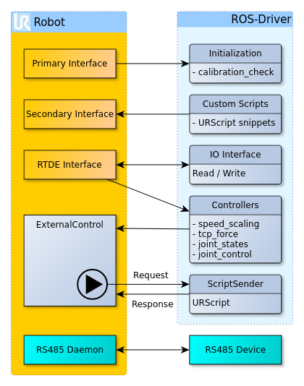

The URScript that will be running on the robot is requested by the External Control program node from the remote ROS PC. The robot ur_control.launch file has a parameter called urscript_file to select a different program than the default one that will be sent as a response to a program request.

Die Frage ist, ob mann das urscript-File so anpassen kann, dass es auch den Gripper mit ansteuert.

Das Originale ros_control.urscript aus dem GitHub müsste man nur entsprechend ergänzen

Universal_Robots_ROS_Driver/ur_robot_driver/resources/ros_control.urscript

https://github.com/UniversalRobots/Universal_Robots_ROS_Driver/blob/master/ur_robot_driver/resources/ros_control.urscript

Im ur_control.launch findet man den defaulr Parameter in Zeile 20

<arg name="urscript_file" default="$(find ur_client_library)/resources/external_control.urscript"
doc="Path to URScript that will be sent to the robot and that forms the main control program."/>

https://github.com/UniversalRobots/Universal_Robots_Client_Library/blob/master/resources/external_control.urscript

OK, aber wie muss man jetzt das urscript ergänzen?

Versuch 4: tool communication interface

https://github.com/UniversalRobots/Universal_Robots_ROS_Driver/tree/master/ur_robot_driver

For using the tool communication interface on e-Series robots, a socat script is prepared to forward the robot's tool communication interface to a local device on the ROS PC. See the tool communication setup guide for details.

https://github.com/UniversalRobots/Universal_Robots_ROS_Driver/blob/master/ur_robot_driver/doc/setup_tool_communication.md

